**TRƯỜNG ĐẠI HỌC THỦ DẦU MỘT**

**VIỆN KĨ THUẬT – CÔNG NGHỆ**



**BÁO CÁO TỐT NGHIỆP**

**XÂY DỰNG WEBSITE QUẢN LÍ ĐIỂM CHO HỌC SINH THCS**

**GVHD: NGUYỄN THỊ THỦY**

**NHÓM 1: TRƯƠNG HOÀI QUỲNH CHI**

**NGUYỄN HỮU NGHĨA**

**PHẠM TUẤN VŨ**

**NGUYỄN LƯU GIA BẢO**

**TRỊNH ANH TUẤN**

**LÊ ĐỨC TRÍ**

**Bình Dương – 10/2021**

# MỤC LỤC

**MỤC LỤC i**

**DANH MỤC HÌNH iii**

**MỞ ĐẦU 1**

**CHƯƠNG 1. TỔNG QUAN VỀ ĐIỀU KHIỂN TẮC NGHẼN 2**

1.1 Vấn đề tắc nghẽn tại nút mạng 2

*1.1.1* *Nguyên nhân xảy ra tắc nghẽn* 2

*1.1.2* *Nguyên lý chung điều khiển chống tắc nghẽn* 2

1.2 Một số phương pháp điều khiển tắc nghẽn 2

*1.2.1* *DECbit* 2

*1.2.2* *Điều khiển chống tắc nghẽn trong RED* 2

**CHƯƠNG 2. MỘT SỐ CƠ CHẾ QUẢN LÝ HÀNG ĐỢI TÍCH CỰC 3**

2.1 FRED (Flow Random Early Detection) 3

*2.1.1* *Cơ chế quản lý hàng đợi FRED* 3

*2.1.2* *Thuật toán FRED* 3

*2.1.3* *Đặc trưng của FRED* 4

2.2 BLUE 4

*2.2.1* *Cơ chế quản lý hàng đợi BLUE* 4

*2.2.2* *Thuật toán* 4

*2.2.3* *Phân tích sự phụ thuộc của các tham số* 4

*2.2.4* *Hạn chế của BLUE* 4

**CHƯƠNG 3. CÀI ĐẶT MÔ PHỎNG VÀ ĐÁNH GIÁ 5**

3.1 Các tiêu chí đánh giá 5

3.2 Đánh giá các thuật toán 5

*3.2.1* *BLUE* 5

*3.2.2* *FRED* 6

DANH MỤC HÌNH

**Hình 1.1 Mô hình của RED 2**

**Hình 2.1 Cơ chế hoạt động của FRED 4**

**Hình 2.2 Cơ chế hoạt động của BLUE 4**

Hình 3.1 Mức độ sử dụng đường truyền của BLUE và RED 5

**Hình 3.2 Thông lượng của RED và BLUE với 100 kết nối TCP và giới hạn kích thước bộ đệm là 100 gói tin 5**

**Hình 3.3 Mức độ công bằng của RED và FRED 6**

**Hình 3.4 Thông lượng toàn mạng của RED và FRED 6**

MỞ ĐẦU

Nội dung của phần mở đầu …

1. TỔNG QUAN VỀ ĐIỀU KHIỂN TẮC NGHẼN
   1. Vấn đề tắc nghẽn tại nút mạng
      1. Nguyên nhân xảy ra tắc nghẽn

- Thời gian chờ xử lý, xếp hàng vào hàng đợi quá lớn.

- Bộ đệm ở các hàng đợi quá nhỏ.

- Lỗi do đường truyền vô tuyến.

- Do nghẽn cổ chai.

- Do nhu cầu băng thông cao của các dịch vụ đa phương tiện và các loại hình dịch vụ mới trong khi mạng không đủ đáp ứng.

- Lưu lượng lớn, thay đổi đột biến và biến đổi động.

* + 1. Nguyên lý chung điều khiển chống tắc nghẽn

Duy trì điểm hoạt động của mạng luôn ở mức lưu lượng đưa vào nhỏ.

Đảm bảo cho các bộ đệm của bộ định tuyến không bị tràn.

Đảm bảo phía gửi dữ liệu nhanh mà phía nhận vẫn có thể xử lý, giúp sử dụng tài nguyên một cách hiệu quả nhất.

* 1. Một số phương pháp điều khiển tắc nghẽn
     1. DECbit

DECbit là mô hình điều khiển tắc nghẽn tại bộ định tuyến. Phương pháp này sử dụng phản hồi rõ ràng đó là thêm một bit vào phần header của gói để báo hiệu tắc nghẽn. Nếu độ dài trung bình của bộ đệm vượt quá ngưỡng cho phép thì bộ định tuyến đặt bit này trong các gói tin đến để thông báo sự tắc nghẽn của mạng. Phía nhận gửi lại bit này trong thông báo nhận được đến phía gửi để phía gửi điểu chỉnh kích thước cửa sổ gửi.

* + 1. Điều khiển chống tắc nghẽn trong RED

*pmark/drop*

1

*maxp*

*minth*

*maxth*

0



# Mô hình của RED

Hạn chế của RED

❖ Chỉ dựa vào độ dài hàng đợi để đánh giá sự tắc nghẽn.

❖ Khó để cài đặt các tham số phù hợp cho RED khi thực thi ở những môi trường khác nhau.

❖ Không đảm bảo sự công bằng giữa các luồng, việc cho rơi gói tin không quan tâm đến băng thông của các luồng.

1. MỘT SỐ CƠ CHẾ QUẢN LÝ HÀNG ĐỢI TÍCH CỰC
   1. FRED (Flow Random Early Detection)
      1. Cơ chế quản lý hàng đợi FRED

FRED tương tự như RED nhưng có sự cải tiến theo luồng. Nhằm đảm bảo sự chia sẻ băng thông công bằng giữa các luồng. FRED xác định 2 ngưỡng minq và maxq là số lượng tối thiểu và tối đa các gói tin mà mỗi luồng được phép đến hàng đợi, sử dụng biến qlen(i) để đếm số gói tin hiện tại của luồng i trong hàng đợi, sử dụng biến để tính số gói tin trung bình của mỗi luồng trong hàng đợi, sử dụng biến strike(i) để đếm số lần luồng i có số lượng gói tin vượt quá ngưỡng cho phép (maxq) trên hàng đợi.

Hoạt động của FRED khi có gói tin đến được mô tả như sau:

Xác định luồng không thích nghi và đánh dấu (hoặc hủy bỏ) gói tin của luồng này bằng một trong các trường hợp:

Số gói tin của luồng i trên hàng đợi lớn hơn maxq.

Kích thước hàng đợi trung bình lớn hơn maxth và số gói tin của luồng i trên hàng đợi lớn hơn 2 lần số gói tin trung bình của mỗi luồng trên hàng đợi.

Số gói tin của luồng i trên hàng đợi lớn hơn hoặc bằng số gói tin trung bình của mỗi luồng trên hàng đợi và luồng này cũng đã từng bị rơi trước đó.

Các trường hợp khác FRED hoạt động gần tương tự RED:

Nếu số lượng gói tin trong hàng đợi nằm giữa ngưỡng minth và maxth FRED sẽ xem xét việc đánh dấu (hoặc hủy bỏ) gói tin của luồng mạnh theo xác suất pa, còn nếu luồng yếu thì cho gói tin vào hàng đợi.

* + 1. Nếu số lượng gói tin trong hàng đợi nhỏ hơn minth hoặc lớn hơn maxth thì FRED hoạt động tương tự RED.
    2. Thuật toán FRED

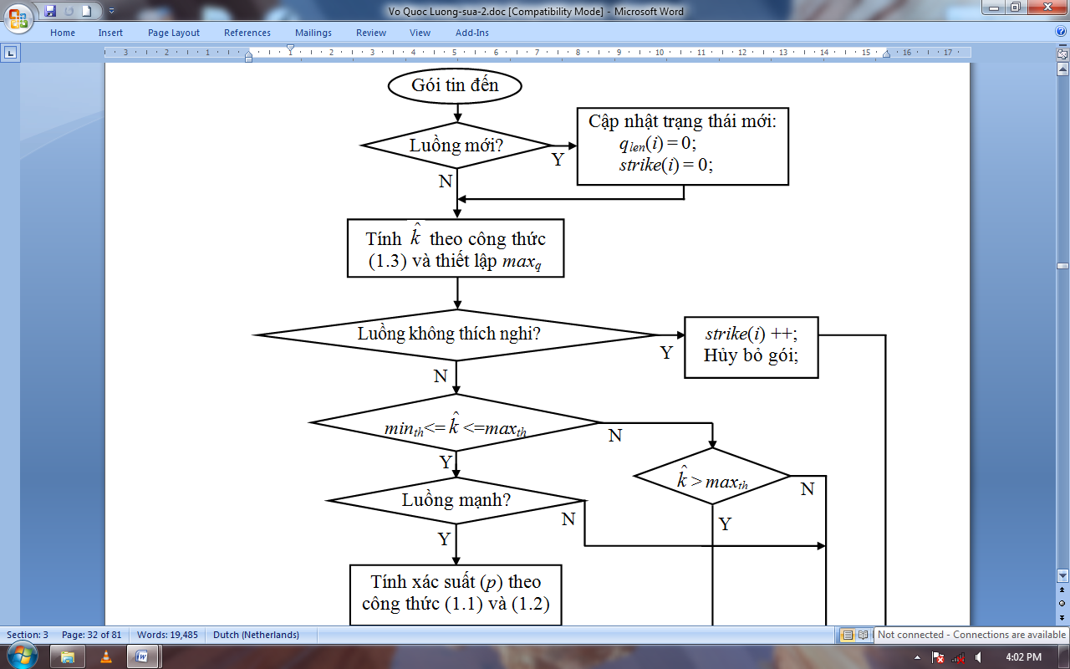

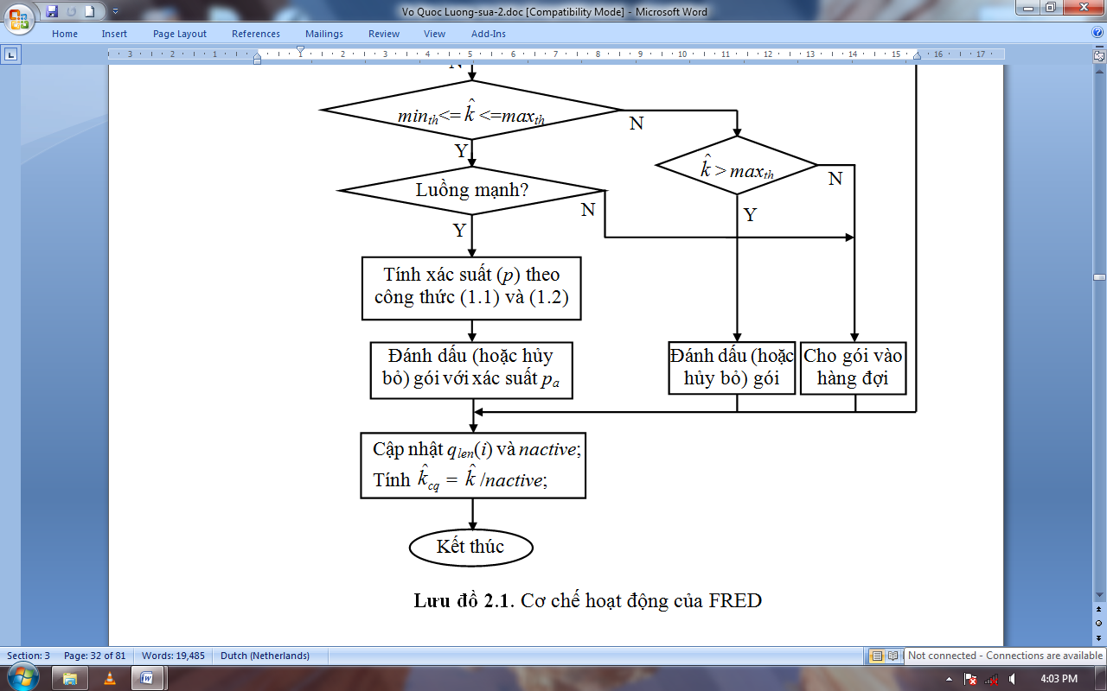

# Cơ chế hoạt động của FRED

* + 1. Đặc trưng của FRED

Dựa vào luồng để đánh giá, FRED có những đặc trưng sau:

- Bảo vệ luồng yếu

- Quản lý luồng mạnh hỗn tạp

- Cản trở luồng không thích nghi

Mặc dù FRED có sự cải tiến so với RED là đảm bảo được sự công bằng theo luồng nhưng nó vẫn còn những hạn chế khác của RED đó là dựa vào kích thước hàng đợi để xác định xác suất rơi gói tin. Điều này làm cho FRED kém linh động.

* 1. BLUE
     1. Cơ chế quản lý hàng đợi BLUE

Ý tưởng chính của BLUE là thực hiện quản lý hàng đợi ựa trên yếu tố mất gói tin và hiệu năng sử dụng đường truyền hơn là dựa vào kích thước trung bình hay tức thời của hàng đợi.

BLUE sử dụng một biến xác suất pm để đánh dấu (hoặc hủy bỏ) các gói tin khi chúng vào hàng. Xác suất này tăng/giảm một cách tuyến tính tùy thuộc vào tỉ lệ rơi gói tin hay mức độ sử dụng đường truyền. Nếu như hàng đợi liên tục hủy bỏ các gói tin vì nguyên nhân tràn bộ đệm, BLUE sẽ tăng pm. Ngược lại, nếu như hàng đợi trở nên trống hoặc đường truyền rỗi, BLUE giảm xác suất đánh dấu pm.

* + 1. Thuật toán

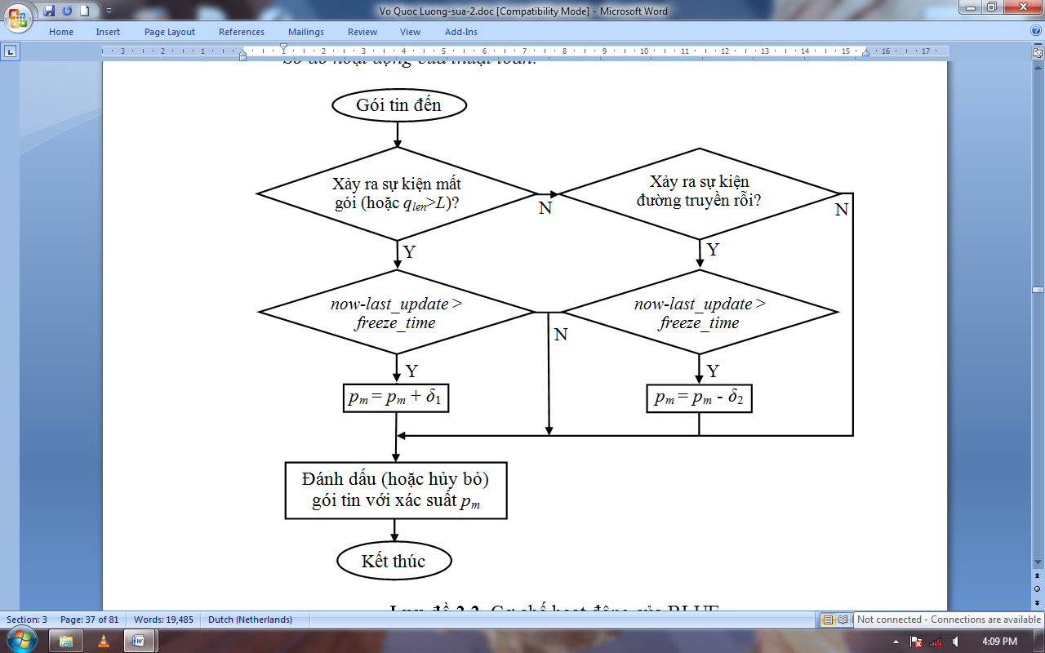

# Cơ chế hoạt động của BLUE

* + 1. Phân tích sự phụ thuộc của các tham số

Phần này phân tích về việc lựa chọn 3 tham số là freeze_time, 1 và 2 như thế nào cho hợp lý.

* + 1. Hạn chế của BLUE

BLUE đánh dấu gói tin đến mà không quan tâm đến băng thông của luồng truyền gói tin đó. Điều này dẫn đến việc đánh rơi gói tin một cách ngẫu nhiên trong tất cả các luồng hoạt động, không đảm bảo sự công bằng giữa các luồng.

2. CÀI ĐẶT MÔ PHỎNG VÀ ĐÁNH GIÁ
   1. Các tiêu chí đánh giá

Phần này trình bày một số tiêu chí đánh giá như tỉ lệ mất gói tin, thông lượng, mức độ sử dụng đường truyền, mức độ công bằng và kích thước hàng đợi.

* 1. Đánh giá các thuật toán
     1. BLUE

Chúng tôi so sánh giữa BLUE với RED, giữa BLUE-ECN với RED-ECN và giữa BLUE-ECN với BLUE. Mô phỏng sử dụng 10 và 100 kết nối TCP qua đường truyền cổ chai, giới hạn kích thước hàng đợi thay đổi từ 100 đến 1000 gói tin.

Trường hợp 1: So sánh BLUE với RED

- Tỉ lệ mất gói tin của BLUE là thấp hơn của RED, đặc biệt khi giới hạn bộ đệm nhỏ.

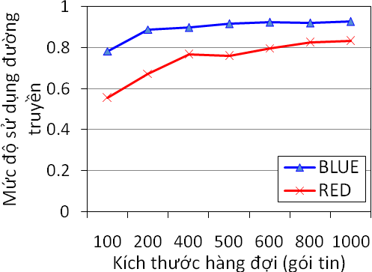 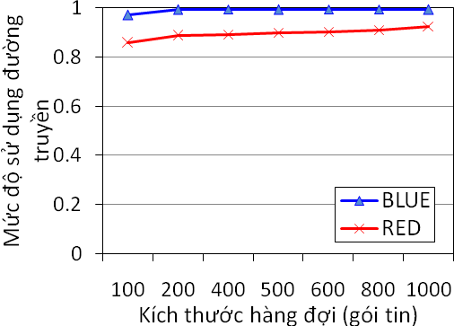

(a) 10 kết nối (b) 100 kết nối

# Mức độ sử dụng đường truyền của BLUE và RED

- Mức độ sử dụng đường truyền của BLUE là cao hơn so với RED.

- Thông lượng: cả RED và BLUE đạt được tương đối cao và ổn định. Tuy nhiên, thông lượng của BLUE đạt được cao hơn và ổn định hơn RED.

# Thông lượng của RED và BLUE với 100 kết nối TCP và giới hạn kích thước bộ đệm là 100 gói tin

Như vậy, khi không có sự hỗ trợ của ECN, BLUE quản lý hàng đợi tốt hơn RED.

Trường hợp 2: So sánh BLUE-ECN với RED-ECN

Với những so sánh tương tự trường hợp 1, chúng tôi thấy rằng khi có sự hỗ trợ của cơ chế ECN thì BLUE cũng hoạt động tốt hơn RED.

Như vậy, BLUE là một thuật toán hoạt động tốt hơn RED

trên tất cả các vấn đề được so sánh, nhất là về khả năng duy trì tính ổn định cho mạng.

Trường hợp 3: So sánh BLUE với BLUE-ECN

Cũng với những so sánh tương tự chúng tôi thấy rằng BLUE-ECN hoạt động tốt hơn BLUE.

Như vậy, thuật toán BLUE sẽ hoạt động hiệu quả hơn khi kết hợp với cơ chế thông báo tắc nghẽn ECN.

* + 1. FRED

Sử dụng 10 kết nối TCP và 1 kết nối UDP cùng cạnh tranh tại đường truyền cổ chai, với tốc độ gửi của luồng UDP thay đổi từ 10Mbps đến 40Mbps. Giới hạn kích thước hàng đợi là 100 gói tin.

# Mức độ công bằng của RED và FRED

- Mức độ công bằng của FRED cao hơn RED và duy trì ổn định còn mức độ công bằng của RED tỉ lệ nghịch với tốc độ gửi UDP.

# Thông lượng toàn mạng của RED và FRED

Thông lượng của FRED cũng đạt được cao hơn RED.

Như vậy, FRED không những hiệu quả trong việc bảo đảm tính công bằng giữa các luồng mà nó còn là một thuật toán cải thiện được đáng kể hiệu năng của mạng so với RED.

**KẾT LUẬN**

Nội dung của phần kết luận …

**TÀI LIỆU THAM KHẢO**

..…